**PASSO A PASSO DA INSCRIÇÃO PARA O PSS PROFESSOR 20H - EDITAL 012/2025 - INSCRIÇÃO PRESENCIAL**

**\*Para as inscrições na modalidade presencial, o candidato deverá comparecer no Setor de**

**Protocolo da Prefeitura Municipal, sito à Rodovia Gumercindo Boza, n°20.823, Km 20, Centro-**

**Campo Magro/PR, no horário das 08h às 12h e das 13h às 17h.**

**\*\* As inscrições serão do dia 15 a 25 de setembro de 2025.**

**\*\*\*** **O (a) candidato(a), para se beneficiar da reserva de vagas às pessoas com deficiência(PCD), deverá declarar essa condição no ato da inscrição do Processo Seletivo Simplificado-PSS, apresentando laudo médico que deve estar redigido em letra legível e dispor sobre a espécie e o grau ou nível da deficiência da qual o candidato é portador, com expressa referência ao código correspondente de Classificação Internacional de Doença (CID), com citação do nome por extenso do(a) candidato(a), carimbo indicando o nome, número do CRM e a assinatura do médico responsável por sua emissão. Somente serão considerados os laudos médicos emitidos nos últimos 12 (doze) meses anteriores à data da realização da inscrição.**

**1º PASSO)** PREENCHER O FORMULÁRIO PARA INSCRIÇÃO E AVALIAÇÃO DE TÍTULOS (PSS/SEMEC Nº 012/2025 – ANEXO IV DO EDITAL). MARCAR UM X NOS DOCUMENTOS ENTREGUES (ASSINATURA À CANETA).

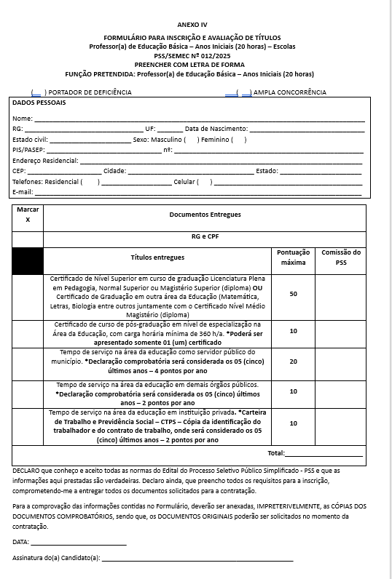

**2º PASSO)** XEROX (CÓPIA SIMPLES) DOS DOCUMENTOS DO RG, CPF, COMPROVANTES DE ESCOLARIDADE (DIPLOMAS GRADUAÇÃO, MAGISTÉRIO, PÓS-GRADUAÇÃO, ETC) E COMPROVANTE DE TEMPO DE SERVIÇO. ( CONFORME ANEXO II)

**3º PASSO)** PREENCHER O FORMULÁRIO DO ANEXO V, QUE DEVERÁ SER ENTREGUE COM TODOS OS DOCUMENTOS AO SETOR DO PROTOCOLO (ASSINATURA À CANETA).

